**HTML介绍**

## 一、今日内容介绍

* + - * 学习HTML的标题标签、段落标签、字体标签、图片标签、列表标签、超链接标签等

## 二、今日学习目标

* + - * 能够使用各种基本标签

## HTML基本知识介绍

### 3.1 什么是HTML？

超文本标记语言(Hyper Text Markup Language)：

超文本：比普通文本更加强大（超出文本的范畴）

可以包括图片、链接等非文字内容，使用html可以轻松实现

标记语言：使用标签对内容进行描述的一门语言，不是编程语言，是网页语言

编写第一个html程序

### 3.2 HTML能干什么？

HTML能编写网页，平时浏览的网页，可以单击右键，查看HTML的源码。

网页的内容包括：HTML代码、CSS代码、JavaScript代码等内容

HTML:代码用于展示需要显示的数据

CSS:使显示的数据更好看

JavaScript：使页面显示的数据具有动画效果

网页根据内容是否改变分为：静态页面和动态页面

静态网页：编译之后在浏览器不再改变的网页，HTML就是用于编写静态网页的

动态网页：会根据不同的情况展示不同的内容，如：登录后右上角显示用户名

### 3.3 为什么学习HTML？

做项目原型

自动化测试

### 3.4 HTML怎么使用？

语法和规范：

* 所有的html文件是以.html 或.htm结尾，建议使用.html结尾
* 整个的html文件由头<head></head>和体<body></body>两部分组成
* Html标签都是由开始标签和结束标签组成(<br/>)
* Html是忽略大小写的，建议大家使用小写

操作思想：

网页中有很多的数据，不同的数据可能需要不同的显示效果，这个时候需要使用标签把要操作的数据封装起来，通过修改标签的属性实现标签内数据样式的变化。

一个标签相当于一个容器，想要修改容器内数据的样式，只需要改变容器的属性值，就可以实现容器内数据样式的变化

### 3.5 HTML相关标签的学习

#### 3.5.1 标题标签<hn>

标题标签从<hn>,n从1到6逐渐变小

特点：加粗加黑显示，单独占用一行，与其他行有一定的行间距。

<!—标题标签-->标题标签,注释快捷键ctrl+/

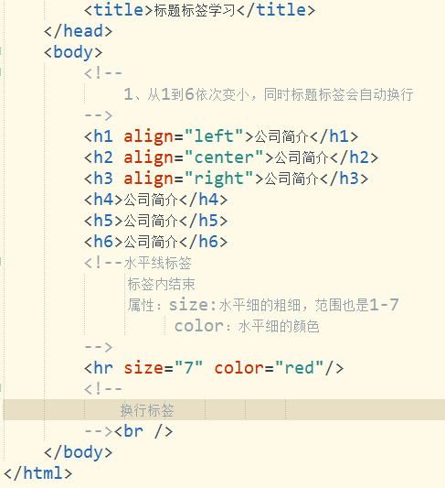

#### 3.5.2 水平线标签<hr/>

#### 3.5.3 段落标签<p></p>

#### 3.5.4字体标签<font></font>

只使用标签没有任何作用，必须使用相关的属性才能实现相关的样式效果

设置颜色：color：可以为英文单词也可以是十六进制

设置字体：face :必须是你本机所具有的字体

设置大小的：size(从1到7逐渐变大，超过7的部分按照7来显示)

设置字体粗体：style="font-weight: bold;"

设置字体粗体：<b></b>

设置斜体:<i></i>

空格：&nbsp;

#### 3.5.5图片标签<img/>

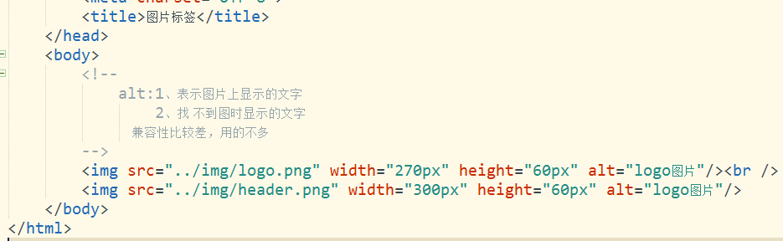

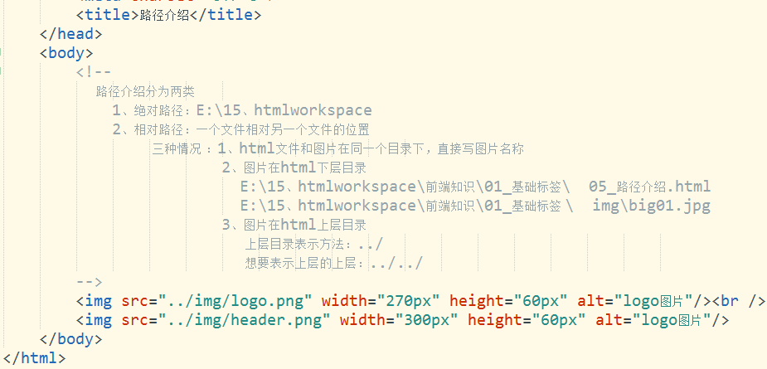

#### 3.5.6列表标签

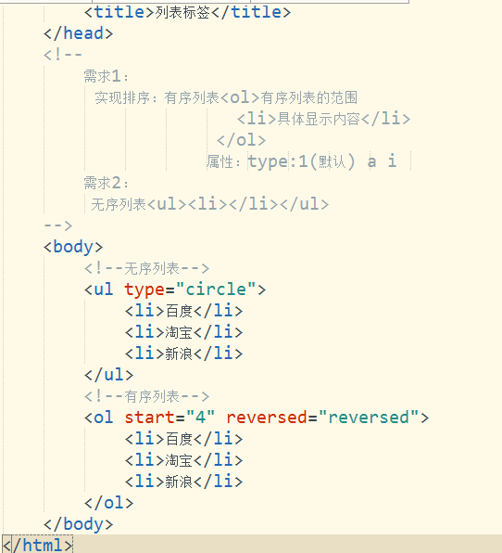

#### 3.5.7超链接标签<a></a>

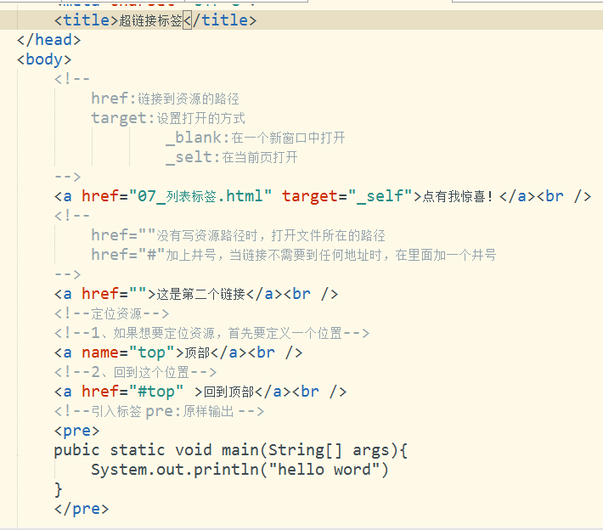

#### 3.5.08特殊字符

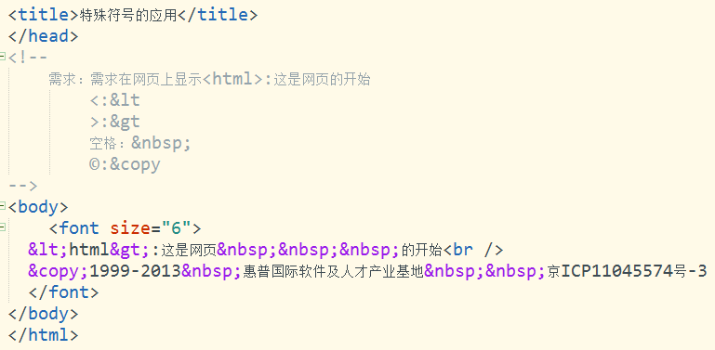

#### 3.5.09注释

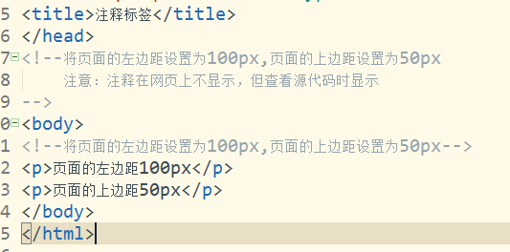

### 3.6 常用的一些设置

#### 3.6.01设置页面的背景色

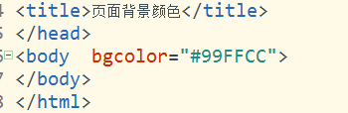

#### 3.6.02设置页面的背景图片

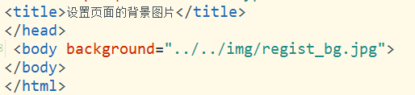

#### 3.6.03设置页面的文字的颜色

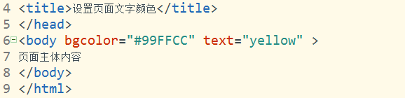

#### 3.6.04设置页面的边距

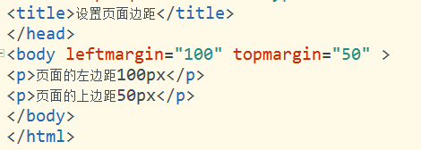

#### 3.6.05 加强加粗元素的文本

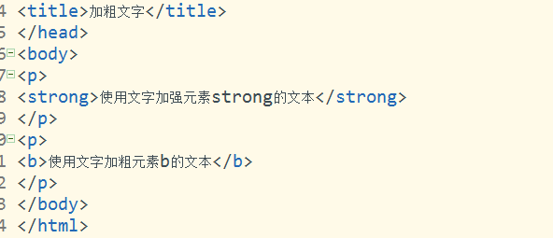

#### 3.6.06 加强加粗元素的文本

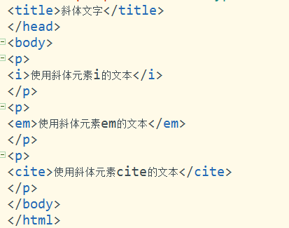

#### 3.6.07 使用下划线的文字

